Metodický list pro výuku německého jazyka
Audiovizuální pomůcky při výuce jazyka
– procvičování mluveného projevu, upevňování gramatických jevů
Reklama, obrázek, citát ve výuce
Cíl: Upevnění a procvičení gramatických jevů (rozkazovací způsob) pomocí vizualizace – reklamy, obrázku z běžného života. Úvodní motivace ke konverzačnímu tématu Sport.
Postup: Aktivitu začneme představením reklamy (obrázku) žákům na interaktivní tabuli nebo přes projektor. Nejdříve se zaměříme na samotný nápis – znění reklamy, společně se žáky reklamu přečteme a poté se zamyslíme nad gramatickou stavbou, o jaký slovní druh se jedná, jaký tvar časování - rozkazovací způsob. Na tomto příkladu lze vysvětlit a procvičit daný gramatický jev, vyučující může žáky motivovat, aby sami podle reklamy vyvodili gramatická pravidla tvoření rozkazovacího způsobu. Poté si žáci novou gramatiku zapíší a procvičí na dalších příkladech.
Obrázek lze využít také jako úvodní motivaci a představení konverzačního tématu – Sport. Po prohlédnutí reklamy (obrázku) začneme s vlastním popisem. Žáci vyjmenovávají předměty, barvy, co vidí na pozadí… popisují postavu ženy na obrázku – jak vypadá, jaké má vlasy, oblečení, co dělá, jak se tváří – sportuje ráda?… Po této úvodní motivaci vyučující společně s žáky představí slovní zásobu k tématu Sport, jednotlivé sportovní disciplíny, poté může následovat konverzace na dané otázky, popř. rozhovory, diskuze mezi žáky a vyučujícím.
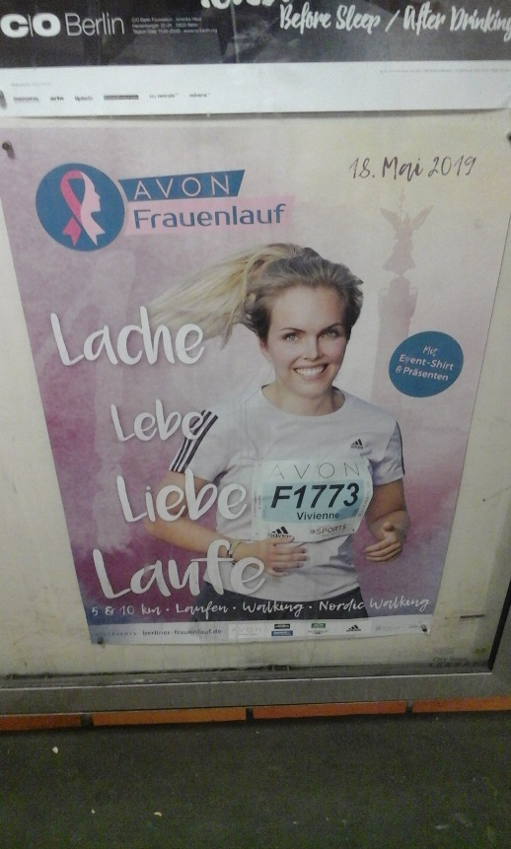
Reklamní plakát k tématu Sport/Rozkazovací způsob

květen 2019 Mgr. Hana Palásková
Metodický list pro výuku německého jazyka
Audiovizuální pomůcky při výuce jazyka
– procvičování mluveného projevu, upevňování gramatických jevů
Werbung, Bild und Sprüche im Sprachunterricht
Ziel: Festigung und Üben der grammatischen Strukturen – Imperativ – mit der Hilfe der Visualisierung (Werbung), Anfangsmotivation zum Konversationsthema Sport.
Verfahren: Die Aktivität beginnen wir mit der Visualisierung der Werbung an der Interaktiv – Tafel oder mit dem Projektor. Zuerst konzentrieren wir uns an die Überschrift – Werbung, die Schüler lesen die Werbung und wir sprechen zusammen über Grammatik, über die Form und Konjugation der Verben - Imperativ, die Studenten versuchen allein die grammatischen Strukturen und Regeln daraus zu ziehen. Auf dem Beispiel der Werbung, bzw. eines Bildes, kann man die Grammatik erklären und durchüben. Die Schüler schreiben dann die grammatischen Regeln ins Heft und üben die neue Grammatik weiter mit anderen Übungen und Beispielen.
Die Werbung/ das Bild kann man auch als Konversationsthema benutzen. Die Schüler beschreiben zuerst das Bild – die Werbung, was ist auf dem Bild, welche Dinge, Farben, Personen sind hier zu sehen…wie sieht die Frau auf dem Bild aus, was hat sie an, was macht sie und macht das ihr Spaß ... welche Sportarten kann sie treiben? Die Werbung kann zur Konversation führen als die Vorbereitung, als Motivation zum Sprechen. Dann kann der Lehrer den Schülern den neuen Wortschatz vorstellen, danach sprechen sie zusammen über das Thema Sport – nach Konversationsfragen oder als Diskussion, Dialoge zwischen den Schülern.
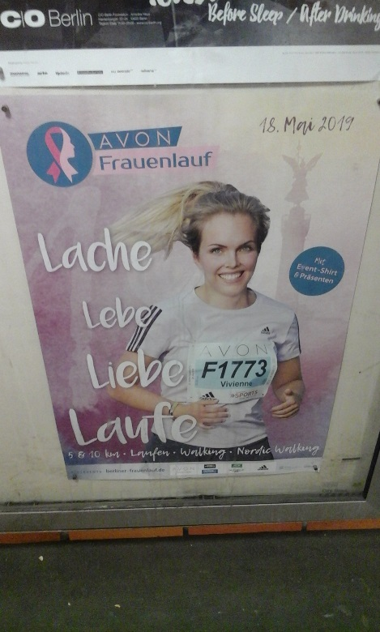
Werbungsplakat zum Thema Sport – Imperativ
Mai 2019 Mgr. Hana Palásková

